奈曼旗发改委组织开展“我们的节日 喜迎元宵佳节”民族团结主题宣讲活动

为全面贯彻落实习近平总书记关于加强和改进民族工作的重要思想，发挥中华优秀传统文化在建设中华民族现代文明、促进民族深度融合重要作用，2月21日，旗发改委组织开展“我们的节日 喜迎元宵佳节”民族团结主题宣讲活动。

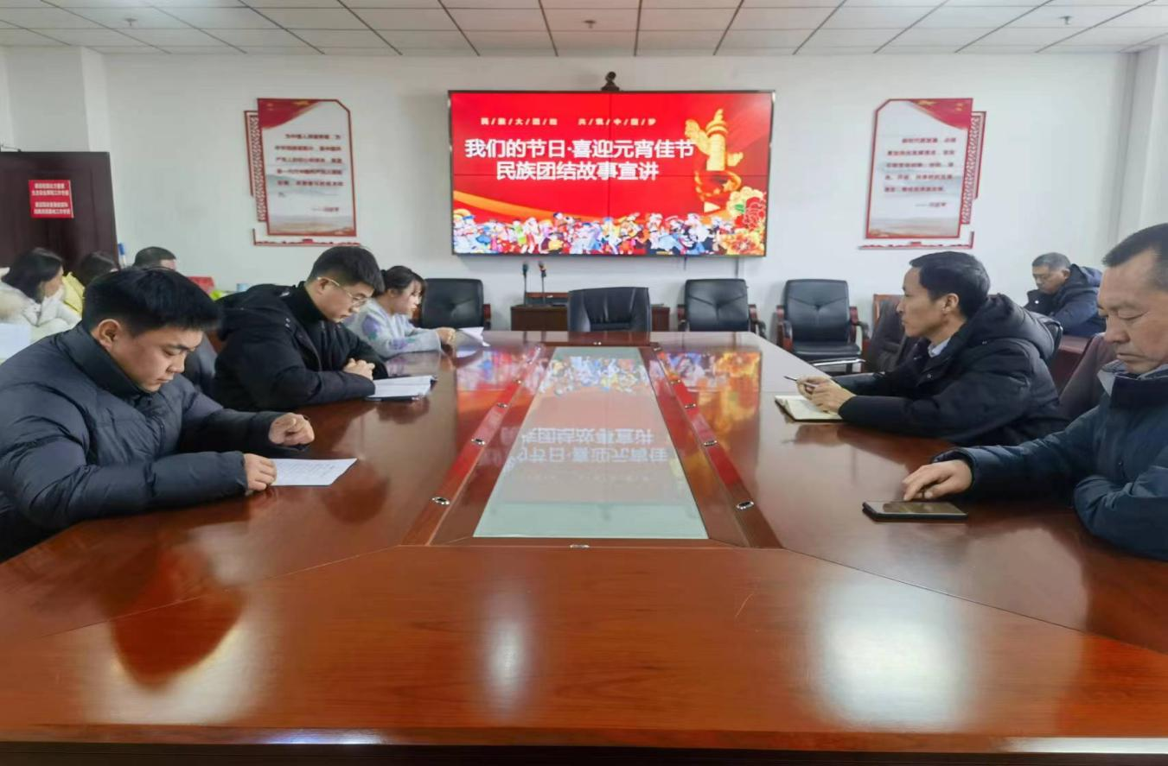宣讲活动前，全体党员共同学习了内蒙古自治区党委印发《关于全面贯彻铸牢中华民族共同体意识主线的若干措施》文件精神，促进全体党员干部深刻理解习近平总书记在内蒙古考察时作出“铸牢中华民族共同体意识是新时代党的民族工作的主线，也是民族地区各项工作的主线”这一论断的重要意义。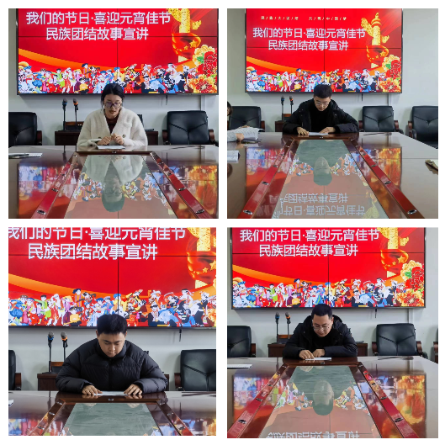

活动中，年轻党员用生动的语言宣讲了“阿迪雅夫妇34年护边记”“基层干部热西提”“三千孤儿入内蒙”等感人故事。潜移默化中增进了各民族干部群众心手相牵共筑美好精神家园、共享改革发展成果、共同走向社会主义现代化思想认同，对中华民族历史、文化的了解，也让全体干部深刻体会到民族团结、民族和睦对国家发展的重要性。

下一步，旗发改委将持续深化民族团结进步创建工作，让每名干部都能成为民族团结的宣传员，弘扬民族团结主旋律、传播民族团结正能量，营造民族团结进步的浓厚氛围。